|  |  |  |
| --- | --- | --- |
| **Лабораторная работа № 1** **По вычислительной математике**  «Вычисление определенного интеграла» | Студент | Муха А. В. |
| Группа | ИВТ-262 |
| Дата выполнения |  |
| Оценка |  |
| Преподаватель | Скворцов М.И. |

1. **Постановка задачи**

Вычисление определённого интеграла с заданной погрешностью

$F\left(x\right)=\frac{x}{1+tgx}$

На интервале [0, π/6]

Используемые методы

1. Метод средних прямоугольников.
2. Метод трапеций.
3. Метод Симпсона.

**2. Графики**

1. Метод средних прямоугольников

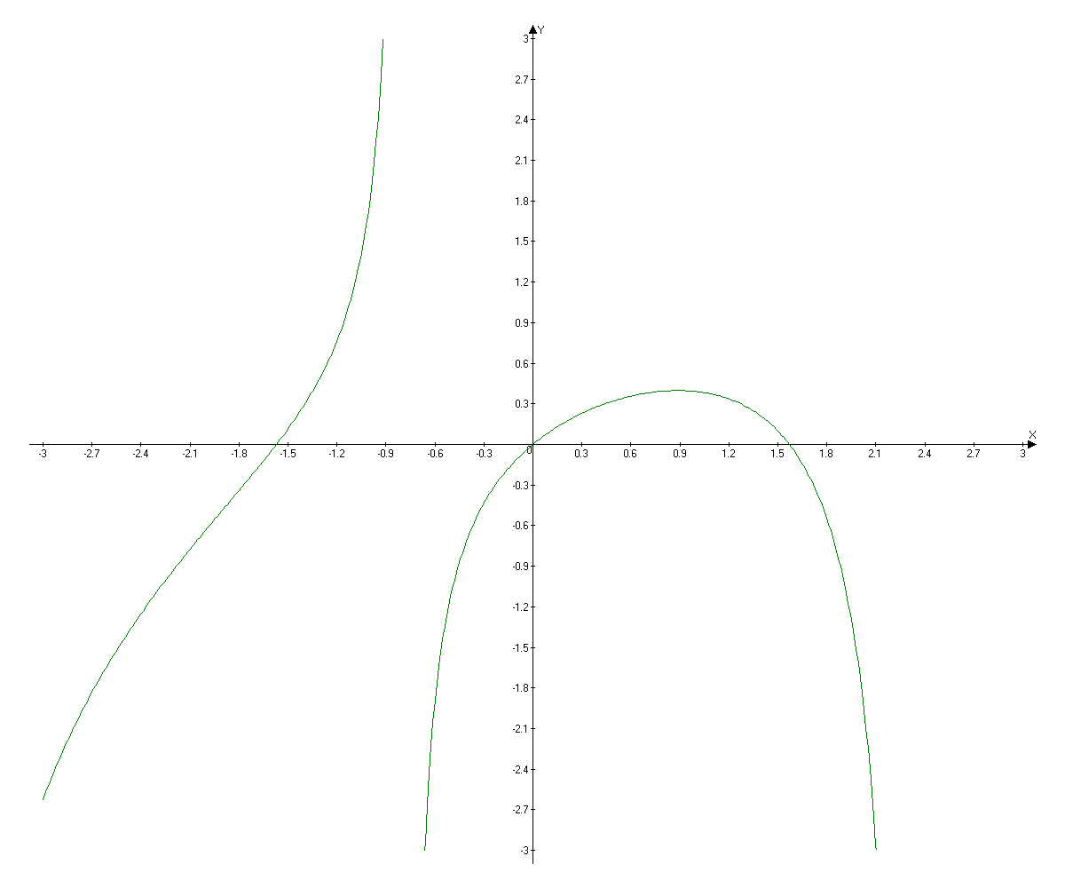

**2.Метод трапеций**



**3.Метод Симпсона**



**3.Блок-схема**

1: Ср.прямоуг

2: Трапеций

3: Симпсона

choice

choice ≠ 4

1

2

3

да

нет

choice

Ср.прямоуг.

1

2

3

Трапеций

Симпсона

4

**4.Таблица**

|  |  |  |  |  |  |  |
| --- | --- | --- | --- | --- | --- | --- |
| ξ | Методы | | | | | |
| Средних прямоугольников | | Трапеций | | Симпсона | |
| Результат  интеграл | Число  отрезков  **N** | Результат  интеграл | Число  отрезков  **N** | Результат  интеграл | Число  отрезков  **N** |
| 10-4 | 0.101193 | 16 | 0.101106 | 16 | 0.101155 | 4 |
| 10-5 | 0.101171 | 32 | 0.101160 | 64 | 0.101155 | 4 |
| 10-6 | 0.101164 | 128 | 0.101163 | 128 | 0.101163 | 8 |

**Код программы**

#include "stdafx.h"

#include <conio.h>

#include <math.h>

#include <windows.h>

#include <iostream>

using namespace std;

void Rectangle(double lim1, double lim2, double epsil);

void Trapeze(double lim1, double lim2, double epsill);

void Simpson(double lim1, double lim2, double epsil);

void Output(double result, int n);

double Func(double x);

int _tmain(int argc, _TCHAR* argv[])

{

char choice; // переменная выбора

char buf[54]; // строка

double lim1, // нижний предел

lim2, // верхний предел

epsil; // погрешность

do

{

system("cls");

CharToOem("Программа вычисления определённого интеграла!", buf);

cout << buf << endl << endl;

CharToOem("\t x\nФункция: -------\n\t 1 + tg x", buf);

cout << buf << endl << endl;

CharToOem("1. Метод средних прямоугольников.", buf);

cout << buf << endl;

CharToOem("2. Метод трапеций.", buf);

cout << buf << endl;

CharToOem("3. Метод Симпсона.", buf);

cout << buf << endl;

CharToOem("4. Выход.", buf);

cout << buf << endl << endl;

do

{

CharToOem("Введите цифру, соответствующую методу: ", buf);

cout << buf;

fflush(stdin);

cin >> choice;

cout << endl << endl;

}

while ((int)choice < 49 || (int)choice > 52);

if ((int)choice == 52)

{

CharToOem("Программа завершена", buf);

cout << buf << endl << endl << endl;

// Задержка

system("pause");

return 0;

}

////////////////////////////////////////////////

// Ввод пределов интегрирования

do

{

fflush(stdin);

CharToOem("Введите пределы интегрирования [0, pi/6]\na = ", buf);

cout << buf;

cin >> lim1;

fflush(stdin);

CharToOem("b = ", buf);

cout << buf;

cin >> lim2;

if ((lim1 < 0) || (lim1 >= 0.5235987756) || (lim2 > 0.5235987756) || (lim2 <= 0))

{

CharToOem("\nОшибка в указании интервала!!\a", buf);

cout << buf << endl << endl << endl;

}

}

while ((lim1 < 0) || (lim1 >= 0.5235987756) || (lim2 > 0.5235987756) || (lim2 <= 0));

// Ввод погрешности

do

{

CharToOem("\nВведите погрешность вычислений\nepsil = ", buf);

cout << buf;

cin >> epsil;

}

while (1 != 1);

if ((int)choice == 49)

{

Rectangle(lim1, lim2, epsil);

}

else if ((int)choice == 50)

{

Trapeze(lim1, lim2, epsil);

}

else if ((int)choice == 51)

{

Simpson(lim1, lim2, epsil);

}

else

{

CharToOem("Программа завершена", buf);

cout << buf << endl << endl << endl;

}

// Задержка

system("pause");

}

while (choice != 4);

return 0;

}

void Rectangle(double lim1, double lim2, double epsil)

{

double result;

int i;

int n;

double h;

double s1;

double s2;

n = 1;

h = lim2 - lim1;

s2 = h * Func((lim1 + lim2) / 2);

do

{

n *= 2;

s1 = s2;

h /= 2;

s2 = 0;

i = 1;

do

{

s2 = s2 + Func(lim1 + h/2 + h*(i - 1));

i++;

}

while (i <= n);

s2 = s2 * h;

}

while (fabs(s2 - s1) > 3*epsil);

result = s2;

Output(result, n);

}

void Trapeze(double lim1, double lim2, double epsil)

{

double result;

int i;

int n;

double h;

double s1;

double s2;

n = 1;

h = lim2 - lim1;

s2 = h * (Func(lim1) + Func(lim2)) / 2;

do

{

s1 = s2;

s2 = 0;

i = 1;

do

{

s2 = s2 + Func(lim1 - h/2 + h*i);

i++;

}

while(i <= n);

s2 = s1/2 + s2 * h/2;

n *= 2;

h /= 2;

}

while(fabs(s2 - s1) > 3*epsil);

result = s2;

Output(result, n);

}

void Simpson(double lim1, double lim2, double epsil)

{

double result;

int n;

double h;

double s;

double s1;

double s2;

double s3;

double x;

n = 1;

s2 = 1;

h = lim2 - lim1;

s = Func(lim1) + Func(lim2);

do

{

n *= 2;

s3 = s2;

h /= 2;

s1 = 0;

x = lim1 + h;

do

{

s1 = s1 + 2*Func(x);

x = x + 2*h;

}

while(x < lim2);

s = s + s1;

s2 = (s + s1) * h / 3;

x = fabs(s3 - s2) / 15;

}

while(x > epsil);

result = s2;

Output(result, n);

}

void Output(double result, int n)

{

char buf[13];

// Вывод результатов

CharToOem("\nИнтеграл = ", buf);

cout << buf << result;

CharToOem("\tN = ", buf);

cout << buf << n << endl << endl << endl;

}

double Func(double x)

{

return x / (1 + sin(x) / cos(x));

}